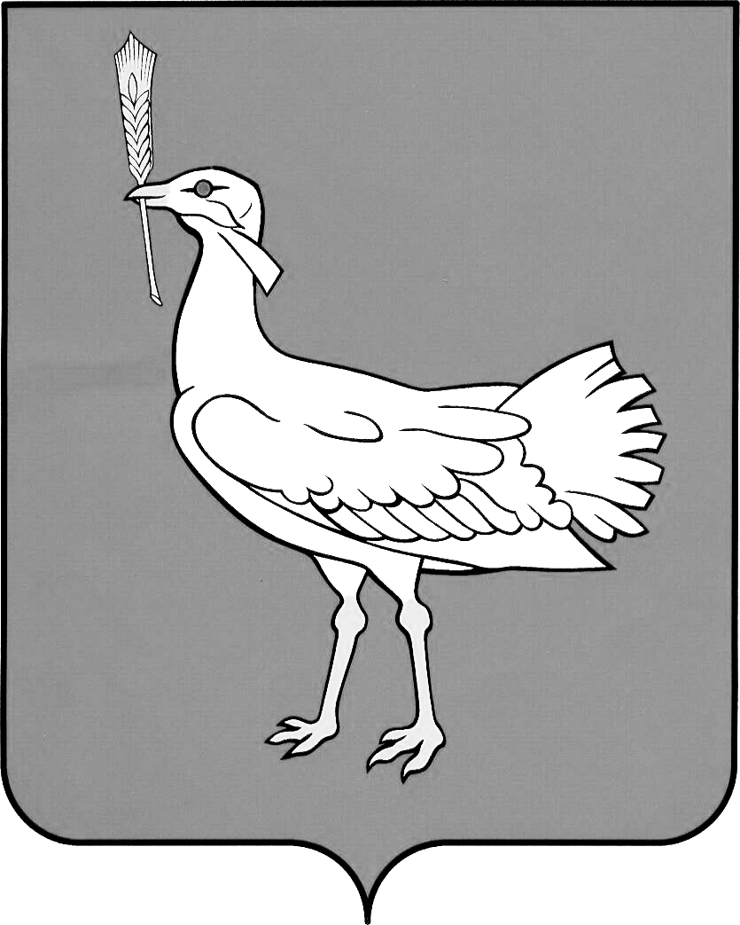

АДМИНИСТРАЦИЯ

МУНИЦИПАЛЬНОГО

РАЙОНА
БОЛЬШЕГЛУШИЦКИЙ
САМАРСКОЙ ОБЛАСТИ

ПОСТАНОВЛЕНИЕ

от 26.05.2015г № 699

Об утверждении Порядка предоставления в 2015 году субсидий за счет средств бюджета муниципального района Большеглушицкий Самарской области сельскохозяйственным товаропроизводителям, организациям агропромыщленного комплекса, осуществляющим свою деятельность на территории муниципального района Большеглушицкий Самарской области в целях возмещения части расходов на приобретение быков-производителей мясного направления казахской белоголовой породы у сельскохозяйственных товаропроизводителей всех форм собственности (кроме личных подсобных хозяйств) за пределами муниципального района Большеглушицкий Самарской области

В соответствии со ст.78 Бюджетного Кодекса Российской Федерации, постановлением администрации муниципального района Большеглушицкий Самарской области от 18.12.2014года №1930 «Об установлении расходных обязательств муниципального района Большеглушицкий Самарской области по оказанию мер муниципальной поддержки в рамках стимулирующей субсидии в сфере развития сельского хозяйства на 2015 год», администрация муниципального района Большеглушицкий Самарской области

ПОСТАНОВЛЯЕТ:

1. Утвердить прилагаемый Порядок предоставления в 2015 году субсидий за счет средств бюджета муниципального района Большеглушицкий Самарской области сельскохозяйственным товаропроизводителям, организациям агропромыщленного комплекса, осуществляющим свою деятельность на территории муниципального района Большеглушицкий Самарской области в целях возмещения части расходов на приобретение быков-производителей мясного направления казахской белоголовой породы у сельскохозяйственных товаропроизводителей всех форм собственности (кроме личных подсобных хозяйств) за пределами муниципального района Большеглушицкий Самарской области.
2. Опубликовать настоящее постановление в районной газете «Степные известия» и разместить на официальном Интернет-сайте администрации муниципального района Большеглушицкий Самарской области.
3. Настоящее постановление вступает в силу после его официального опубликования.

Глава муниципального района
Большеглушицкий Самарской области А.В.Грибеник

Исп: Шиянова О.В. 8(846 73)2-18-81

